A 用户部分
1、用户
ID、用户名、密码、昵称、性别、真实姓名、头像、手机号码、邮箱、身份证扫描图片、身份证号、用户角色ID、锁定情况、省份ID、市ID、县/区ID、详细地址
是否被锁定：0、1。1表示为未被锁定，可以自由操作，0表示被锁定，只能申请解除锁定操作，其他操作全部封住。

2、角色

ID、角色名字、角色类型
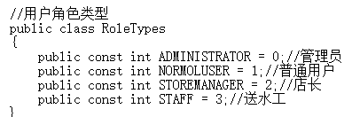
收货地址
ID、用户ID、省份ID、市ID、县/区ID、详细地址

3、水店
ID、负责人ID、水店名字、水店电话、水店固定电话、水店邮箱、是否被锁定、状态、联系人姓名、联系人电话、省份ID、市ID、县ID、详细地址、营业执照图片url
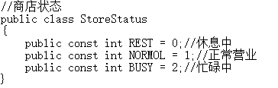
4、店铺状态
ID 、状态
//水店的状态
// 0 正营业常
// 1 忙碌中
// 2 休息中
4、店长
ID、用户ID、水店ID、状态
水站评价
ID、用户ID、水站ID、评价内容、评价时间、同意、反对

5、送水工

ID、用户ID、水店ID、最大载水量、状态、剩余载水量
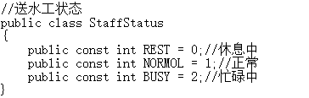 正常工作中
6、 送水工的行车路径
ID 、送水工ID、位置、时间（unix时间戳）、剩余载水量

7、送水工评价
ID、评价者ID、送水工ID、评价内容、评价时间、同意、反对

B、商品部分
- 商品分类
ID、分类名称
纯净水，矿泉水，蒸馏水，山泉水

2、商品品牌
ID、品牌名称
农夫山泉 - 怡宝 - 乐百氏 - 景田 - 娃哈哈 - 雀巢 - 屈臣氏 - 哇哈哈
- 商品
ID、商店ID、商品分类，商品品牌、商品名称、商品描述、商品图片（有多张）、、商品价格商品余量
- 商品图片
ID、商品ID、商品图片（有多张）

- 商品评价
ID、用户ID、商品ID、评价内容、评价时间、同意、反对

C、订单部分

订单类别：

已提交、已取消、已失败、已成功

订单取消原因：

。。。。。。。。。。。。。。。

订单失败原因：

。。。。。。。。。。。。。。。
1、订单详细
ID、商店ID、用户ID、送水工ID、收货人名字、收货人电话、收货时间、备注（用户提交时填写，不超100字）、总价、订单状态、物流信息（订单的状态会在物流信息中体现）、订单类别、取消原因（比如用户弄错了，价格变动。。。））、失败原因（比如用户不在家，无人接受。。。）、提交订单时间、订单完成时间省份ID、市ID、县/区ID、详细地址
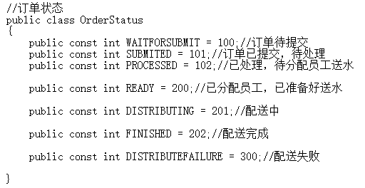
注：此状态的定义只做参考，看你的需要可自己定义

2、订单所包含的商品表
商品订单ID、商品ID、商品数量、单价

3、订单评价记录
ID、商品订单ID、评价者ID、评价内容、评价时间、同意、反对
4、订单评价图片：
ID、订单ID、图片

E、省市县地址

1省

2市

3县

F、首页图片轮播

图片描述（不超50字）

